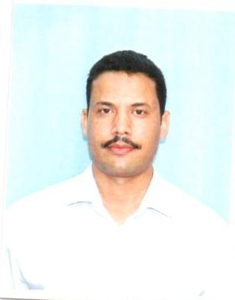
بيان السيــرة (CV)
- الحالة المدنية:
  - الاسم: عبد الحميد
  - اللقب: مراقب (MERAKEB)
  - تاريخ و مكان الميلاد: 19/01/1976 بعنابة
  - الحالة العائلية: متزوج
  - الهاتف: 00213553454066
  - العنوان البريدي: ص.ب رقم 155 ق.ر ولاية الطارف البلد الجزائر 36000
  - البريد الالكتروني: merakeb50@gmail.com

- المسار المهني:
- مساعد إداري رئيسي بمديرية الشبيبة و الرياضة بولاية الطارف من 14/07/2002 إلى 20/12/2003
- أستاذ متخصص في التكوين و التعليم المهنيين درجة 01 منذ 31/12/2003 إلى 27/03/2012
- أستاذ متخصص في التكوين و التعليم المهنيين درجة 02 منذ 28/03/2012 إلى اليوم
- رئيس مصلحة بمديرية التكوين و التعليم المهنيين من 2014.12.31 الى اليوم

- الشهادات:
- شهادة ليسانس في العلوم الاقتصادية - اختصاص تسيير سنة 1999
- شهادة تقني سامي إعلام آلي و تسيير سنة 2002
- شهادة ليسانس في العلوم المالية و المحاسبة تخصص تدقيق ومحاسبة سنة 2008
- شهادة ماستر في العلوم المالية و المحاسبة تخصص تدقيق ومحاسبة سنة 2010
- شهادة مراسل صحفي سنة 2005
- طالب دراسات عليا (ماجستير ) دراسات اسلامية تخصص فكر اسلامي معاصر من 2013 الى اليوم

- التربصات :
- تربص بيداغوجي لمدة 06 أشهر بمعهد التكوين المهني بعنابة من 14/04/2004 إلى 24/11/2004 في 12 محور ( دراسة نفسية الفرد ، معرفة الفوج، الاتصالات ، التنشيط ، الأهداف البيداغوجية ، الطرق البيداغوجية ، المساعدات البيداغوجية ، الطرق البيداغوجية ، التقييم ، إلقاء الدرس التجريبي ، منهجية البحث ، منهجية إعداد البرامج ).
- تربصات تحسين المستوى في المحاور التالية : مدخل في الإعلام الآلي ، عرض مشهد من درس على باور بوانت ، تقنيات البحث عن العمل ، الاتصالات ، منهجية إعداد الكتاب المهني ، منهجية المقاربة بالكفاءات
- تربص في النظام المحاسبي المالي الجديد بالمعهد العالي للتسيير و التخطيط ببرج الكيفان - الجزائر العاصمة من 04/10/2009 إلى 22/10/2009

- اللغات:
- العربية: جيد قراءة و كتابة
- الفرنسية: متوسط قراءة و كتابة
- الانجليزية: متوسط قراءة و كتابة

- الأنشطة ذات الصلة:
- الإشراف على تخرج عدة دفعات في مختلف المستويات و الأنماط (اقامي، تمهين، دروس مسائية) .
- عضو في لجنة مناقشة مذكرات التخرج المستوى الخامس (تقني سامي)
المعني

